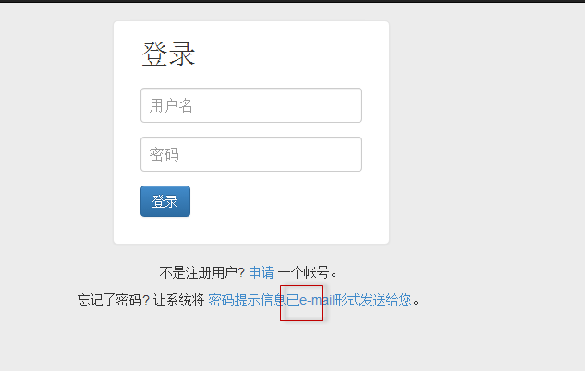

以

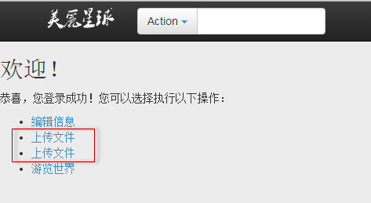

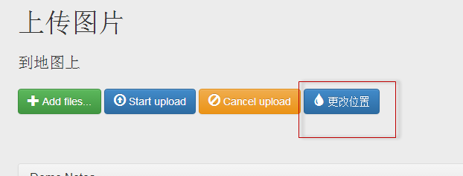

即使没有上传图片,这个也能点开



上传之后,这个干嘛用的?

进度条已经走完了,还是没有上传成功.

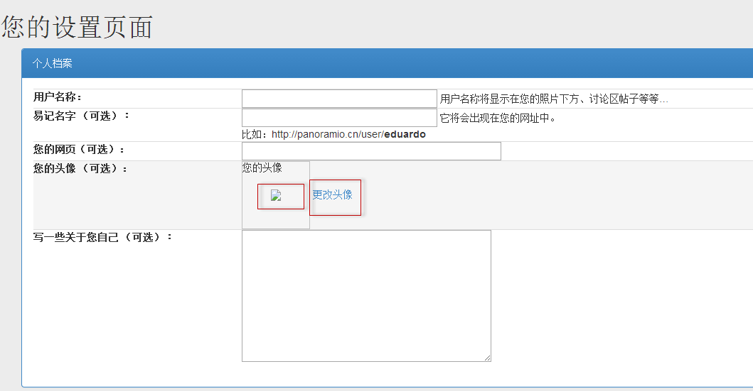

那个没有头像的标志不好看,一般都是放个黑色的头像在那里

更改头像没有反应

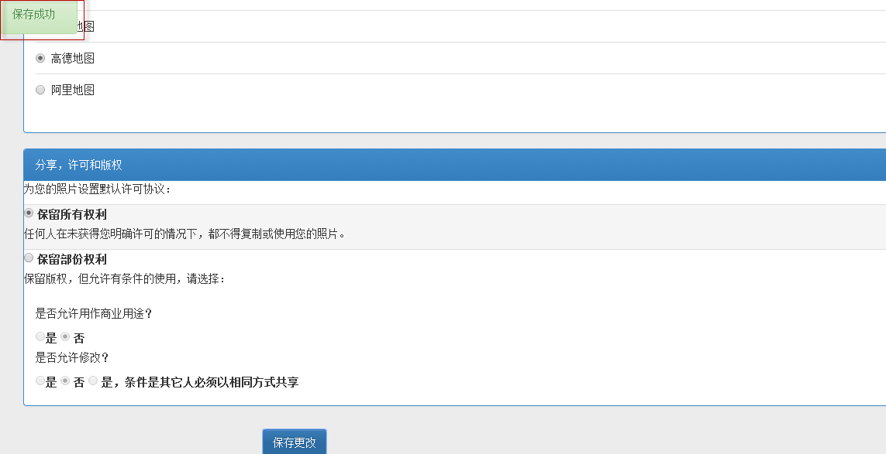

这个我差点没看到,以后这个也是没有用的按钮

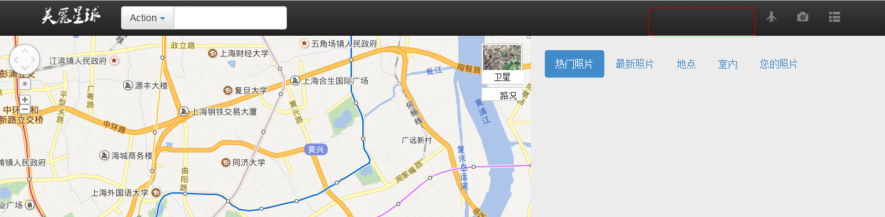

这里应该有一个显示用户名的地方

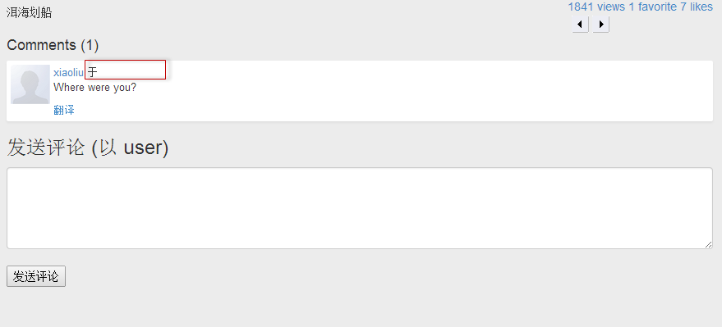

于什么?